থাইরয়েডের সমস্যায় এড়াবেন যেসব খাবার

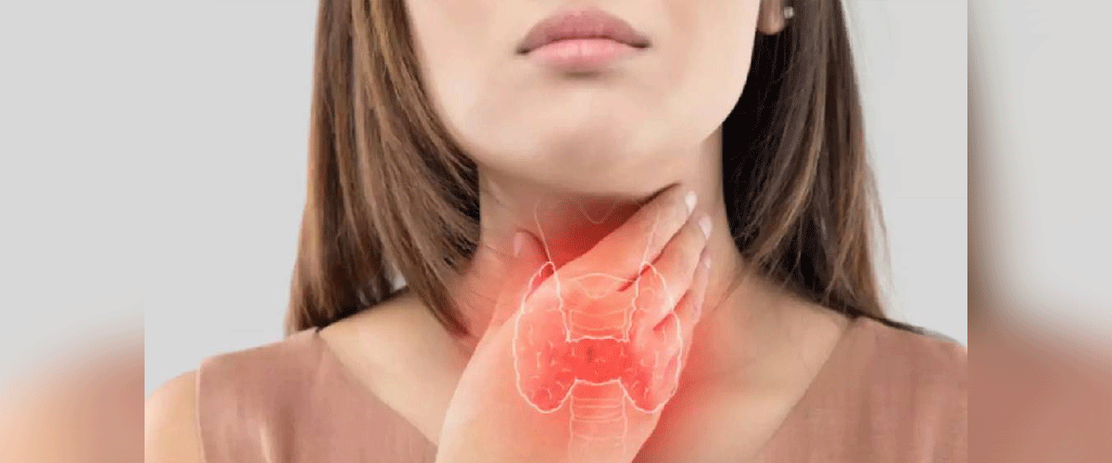
অনেকেরই থাইরয়েডের সমস্যা আছে। হাইপোথাইরয়েডিজম থাকলে শরীরের থাইরয়েড গ্ল্যান্ড পরিমাণ মতো হরমোন ক্ষরণ করে না। তখন চুল পড়ে যাওয়া, হৃদস্পন্দন কমে যাওয়া, বিপাক হার কমে ওজন বেড়ে যাওয়ার মতো নানা সমস্যা দেখা দেয়। এ সময় খাওয়াদাওয়া নিয়ন্ত্রণ করা বিশেষ প্রয়োজন হয়ে পড়ে। থাইরয়েডর সমস্যা হলে যেসব খাবার এড়িয়ে চলা প্রয়োজন-
সয়াবিন বা সয়াবিন জাতীয় সব খাবার : বেশ কিছু সমীক্ষায় দেখা গেছে, সয়ার খাবার খেলে থাইরয়েডের ওষুধ ঠিক মতো কাজ না-ও করতে পারে। তাই সয়াবিন, সয়ার দুধ, টফুর মতো খাবার মেপে খাওয়াই ভাল।
বাঁধাকপি-ফুলকপি : কপির মতো যে কোনও খাবারেও সমস্যা হতে পারে থাইরয়েডের ওষুধে। অনেকেই ওজন ঝরাতে ফুলকপি বা বাঁধাকপির পমতো শাকসবাজি রাখেন খাদ্যতালিকায়। কিন্তু থাইরয়েড থাকলে এসব খাবার পরিমিত পরিমাণে খাওয়া উচিত।
কফি : ক্যাফেইন এমনিতেই শরীরের নানা রকম ক্ষতি করে। থাইরয়েড থাকলেও অত্যধিক ক্যাফেইন আরও এড়িয়ে যেতে হবে। তবে একদম ছেড়ে দেওয়ার প্রয়োজন নেই। সকালের দিকে খেতে পারেন। বেলা বাড়ার পর আর না খাওয়াই ভাল।
মিষ্টি : যে কোনও খাবার যাতে চিনি বা বাড়তি মিষ্টি দেওয়া হয়েছে, তা খাদ্যতালিকা থেকে বাদ দিন। থাইরয়েডের সমস্যা থাকলে ওজন নিয়ন্ত্রণ করা কঠিন হয়ে পড়ে। তাই চিনি এড়িয়ে চলাই ভাল। চিনির বদলে গুড় বা মধু জাতীয় কিছু রান্নায় ব্যবহার করতে পারেন।
প্যাকেটজাত খাবার : বাজারে তৈরি প্যাকেটজাত খাবারে বাড়তি লবণ, চিনি এবং তেল থাকবেই। তাই এই ধরনের খাবার এড়িয়ে চলুন। প্রক্রিয়াজাত খাবারও না খাওয়াই ভালো।
দুগ্ধজাত খাবার : বেশির ভাগ চিকিৎসকই মনে করেন, দুগ্ধজাত খাবার শরীরে হরমোনের তারতম্য আরও বাড়িয়ে দেয়। তাই দুধ, মাখন, চিজের মতো খাবার এড়িয়ে যাওয়াই ভালো। তবে দই হজমের পক্ষে খুবই উপকারী। দই খাওয়া যাবে কি না, তা চিকিৎসকের সঙ্গে আলোচনা করে নিন।

